车网融合信息安全技术规范
第2部分：数据传输安全
Technical Specification for Cybersecurity of Vehicular-Grid Integration
Part 2：Data transmission security

（征求意见稿）

2026 - XX - XX发布
2026 - XX - XX实施
团体标准
T/XXX XXXX—2026

目次
前言 3
引言 4
1 范围 5
2 规范性引用文件 5
3 术语和定义 5
3.1 术语和定义 5
3.2 缩略语 6
4 总体要求 6
5 身份认证与访问控制 6
5.1 身份认证 6
5.2 访问控制 6
6 数据安全 7
6.1 数据分类与分级 7
6.2 数据加密与存储 7
6.3 数据完整性与校验 7
6.4 数据备份与恢复 7
7 通信安全 8
7.1 安全架构与分区 8
7.2 通信加密与认证 8
7.3 协议与防护机制 10
7.4 远程访问与维护安全 10
7.5 数据链路层与物理层安全 10
7.6 持续监控与入侵检测 11
8 安全测试要求 11
8.1 身份认证与访问控制测试 12
8.2 数据安全测试 12
8.3 网络通信安全测试 12
附录A （资料性） 具体安全测试项认证因子 13
附录B （资料性） 数据分类分级和加密算法 13
附录C （规范性） 具体安全测试项 14

前言
本文件按照GB/T 1.1—2020《标准化工作导则 第1部分：标准化文件的结构和起草规则》的规定起草。
本文件是《车网融合信息安全技术规范》的第2部分。
请注意本文件的某些内容可能涉及专利。本文件的发布机构不承担识别专利的责任。
本文件由中国汽车工业协会提出并归口。
本文件起草单位：
本文件主要起草人：

引言
车网融合是指新能源汽车通过充换电设施与供电网络相连，构建新能源汽车与供电网络之间的能量流和信息流双向互动体系，将电动汽车动力电池作为可控负荷或移动储能单元，为新型电力系统高效经济运行提供重要支撑。
车网融合信息安全体系涵盖充换电基础设施、基础设施运营商平台、运营商平台、第三方服务及管理平台、虚拟电厂聚合平台、电网调度平台六大关键环节，防护范畴涉及平台信息安全与终端设施信息安全两个维度。车网融合信息安全技术规范对数据传输信息安全、应用终端信息安全、虚拟电厂聚合平台、放电信息交换等进行了统一的规范，拟由5个部分构成。
—第1部分：总则。提出车网融合的体系架构，并对安全审计、安全测试提出总体要求。
—第2部分：数据传输安全。规范平台间以及平台与基础设施之间的认证安全、数据安全与通信安全。
—第3部分：应用与终端安全。规范平台侧系统应用安全，规范终端侧设施安全。
—第4部分：虚拟电厂聚合平台。规范电网侧与运营商平台之间交互的虚拟电厂聚合平台的信息安全要求。
—第5部分：放电信息交换规范。规范充换电设备与充换电运营平台在放电过程中的信息交互流程和功能要求。

车网融合信息安全技术规范
第2部分：数据传输安全
  - 范围
本文件规定了车网融合中的信息安全技术要求，包括身份认证与访问控制、数据安全、通信安全等方面的技术要求。
本文件适用于电网调度平台与虚拟电厂聚合平台之间、虚拟电厂聚合平台与运营商平台之间，运营商平台与基础设施运营商平台之间以及运营商平台与第三方服务和管理平台之间交互的信息安全要求。车网融合信息安全的其他部分参照使用。
  - 规范性引用文件
下列文件中的内容通过文中的规范性引用而构成本文件必不可少的条款。其中，注日期的引用文件，仅该日期对应的版本适用于本文件；不注日期的引用文件，其最新版本（包括所有的修改单）适用于本文件。
GB/T 18487.1—2023 电动汽车传导充电系统 第1部分：通用要求
GB/T 22239—2019 信息安全技术 网络安全等级保护基本要求
GB/T 25069—2022 信息安全技术 术语
GB/T 27930—2023 非车载传导式充电机与电动汽车之间的数字通信协议
GB/T 29317—2021 电动汽车充换电设施术语
GB/T 31167—2023 信息安全技术 云计算服务安全指南
GB/T 31168—2023 信息安全技术 云计算服务安全能力要求
GB/T 33590.2—2017 智能电网调度控制系统技术规范 第2部分：术语
GB/T 35273—2020 信息安全技术 个人信息安全规范
GB/T 41578—2022 电动汽车充电系统信息安全技术要求及试验方法
GB/T 44130.1—2024 电动汽车充换电服务信息交换 第1部分：总则
GB/T 44130.2—2025 电动汽车充换电服务信息交换 第2部分：公共信息交换规范
GB/T 44130.5—2025 电动汽车充换电服务信息交换 第5部分：数据传输及安全
GB 44495—2024 汽车整车信息安全技术要求
T/XXX XXX.1—2026 车网融合信息安全技术规范 第1部分：总则
  - 术语和定义

3.1 术语和定义
T/XXX XXX.1—2026界定的以及下列术语和定义适用于本文件。
3.1.1
多因子认证 Multi-factor Authentication, MFA
指通过组合两种及以上不同类别的认证要素来验证用户身份的机制。其目的在于提高身份认证的安全性，降低因单一要素泄露而导致的冒充或未授权访问风险。
3.1.2
消息认证码 Message Authentication Code, MAC
使用对称密钥算法生成的一段认证信息，用于验证数据报文在传输过程中的完整性和来源真实性。
3.1.3
基于角色的访问控制 role-based access control
一种对某一角色授权，许可其访问相应对象的访问控制方法。
[来源：GB/T 25069—2022,3.263]

3.2 缩略语
下列缩略语适用于本文件。

MAC：消息认证码（Message Authentication Code）
MFA：多因子认证（Multi-factor Authentication）
OTA：空中升级（Over-the-Air）
QPS：每秒查询率（Queries Per Second）
RBAC：基于角色的访问控制（Role-Based Access Control）
  - 总体要求
车网融合数据传输安全应符合T/XXX XXX.1—2026第4章的总体要求。
  - 身份认证与访问控制

5.1 身份认证
5.1.1 平台间认证身份标识应具有唯一性，支持基于用户名/口令、数字证书、硬件加密模块等的双向身份认证机制。
5.1.2 认证服务方身份鉴别应采用多因子认证，宜定期更新鉴别信息，见附录A。
5.1.3 认证发起方和认证服务方应建立身份鉴别失败处理机制，包括会话超时退出、限制非法登录次数和账户锁定等相关措施。

5.2 访问控制
5.2.1 平台账号权限应采用基于角色的访问控制，并遵循最小权限原则，对不同角色和主体仅授予必要的访问权限。访问控制原理如下：
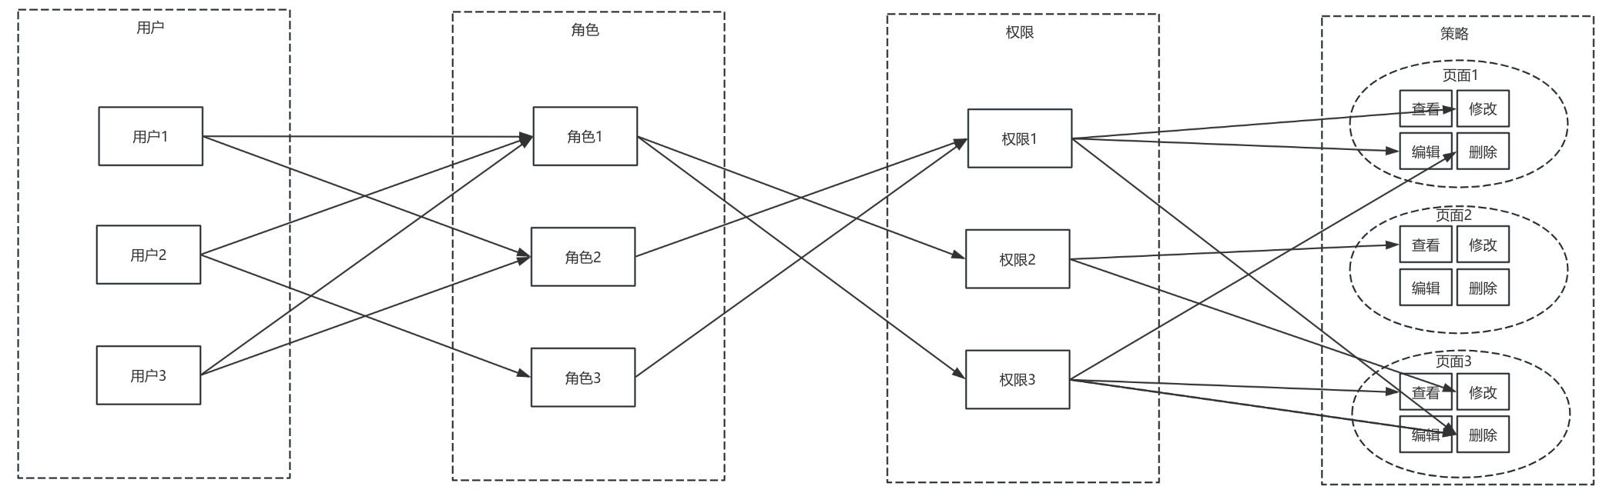
图1 基于角色的访问控制原理图
5.2.2 平台应删除或停用默认、过期和冗余账户，避免共享账户存在。
5.2.3 系统管理员权限与运维权限应分离，重要操作须通过双人复核或双因子认证。
5.2.4 系统应启用访问控制审计，确保身份鉴别、授权和访问行为的可追溯性。
  - 数据安全

6.1 数据分类与分级
6.1.1 平台系统中的数据应进行分类分级，明确敏感数据、一般业务数据和公开数据的范围及保护要求。
6.1.2 涉及个人隐私和金融交易的数据应按照《GB/T 35273—2020信息安全技术 个人信息安全规范》、《GB/T 22239—2019信息安全技术 网络安全等级保护基本要求》的要求进行保护。

6.2 数据加密与存储
6.2.1 系统中存储和传输的敏感数据应采用符合国家密码法及商用密码规范的加密算法，不得使用已知不安全算法。不同等级的数据采用的加密算法见附录B。
6.2.2 数据存储应采取分类分级，符合分级要求的要加密存储，需做访问控制与脱敏处理措施，防止非法访问和泄露。

6.3 数据完整性与校验
6.3.1 系统应建立数据完整性校验机制，确保关键数据在采集、传输、处理与存储过程中不被篡改、伪造或丢失。
6.3.2 跨域传输的重要数据应采用数字签名、消息认证码或摘要算法实现完整性保护。
通过数字签名验证文档的完整性以及证明文档确实是由声明的签名者所签署，原理如下：
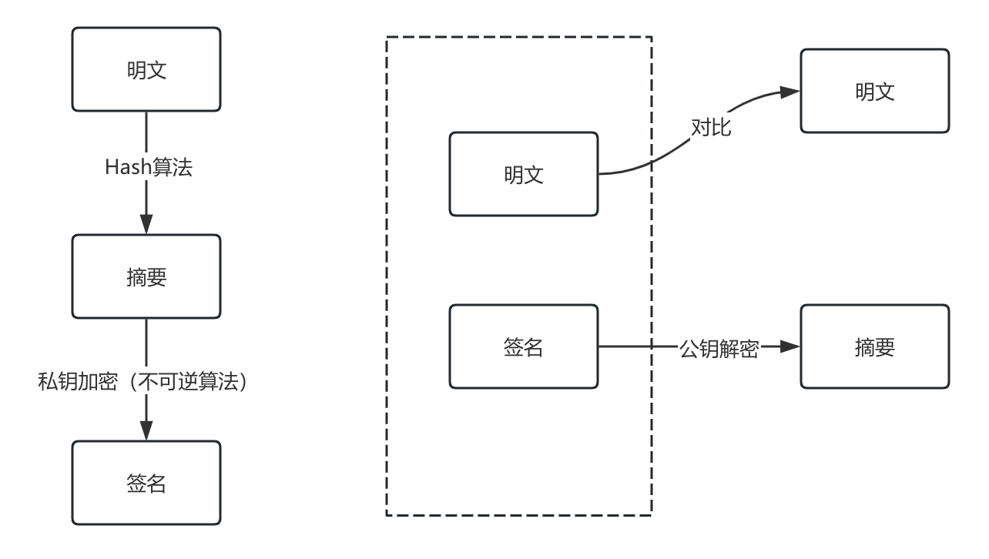
图2 数字签名原理图

6.4 数据备份与恢复
6.4.1 系统宜建立定期数据备份机制，建议采用异地或多节点备份方式，以保障关键数据可恢复。多节点异地数据备份拓扑如下：
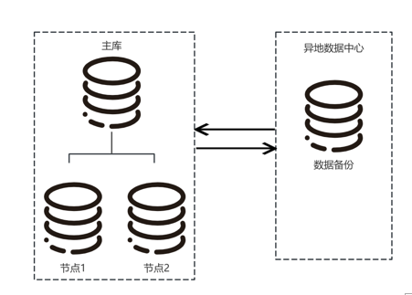
图3 多节点异地数据备份拓扑图
6.4.2 建议对备份数据进行加密保护，根据安全等级需求配置防篡改与访问控制措施。
  - 通信安全

7.1 安全架构与分区
7.1.1 建议运营商平台按照网络分区做整体设计，以确保信息安全，整体网络拓扑如下：
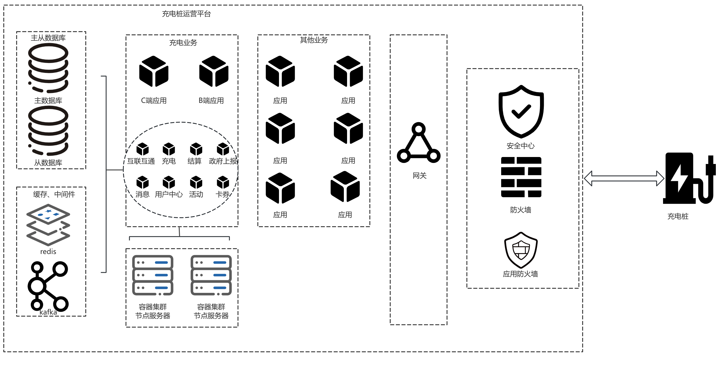
图4 网络拓扑图
7.1.2 各安全域之间的通信应通过防火墙、隔离网闸或VPN等措施实现边界防护，并遵循最小必要原则，仅允许必要的业务流量。

7.2 通信加密与认证
7.2.1 车网融合系统中各通信主体之间的数据传输应采用安全通信协议建立加密通信通道，并对通信双方进行身份认证，确保数据传输过程中的机密性、完整性和真实性。
a. 服务器证书验证：
在握手初始阶段，服务器（如运营商平台）必须向客户端（如充电桩）出示由权威可信证书颁发机构（CA）签发的数字证书。客户端必须对此证书执行严格校验，验证项包括：
1) 证书链有效性：确保证书路径可追溯至一个受信任的根证书。
2) 有效期检查：确认证书在有效期内，未过期或未生效。
3) 主体名称匹配：核查证书中的主体名称（如域名、IP地址）与正在访问的服务器身份一致。
4) 证书吊销状态：通过查询证书吊销列表（CRL）或在线证书状态协议（OCSP）确认证书未被签发机构吊销。
b. 双向证书认证强化：
在车-桩、桩-平台等对身份可信度要求极高的关键交互场景中，应采用双向证书认证。在此机制下，不仅客户端需要验证服务器证书，服务器也同样需要验证客户端提供的数字证书。这确保了连接双方身份的相互可信，有效防御服务器仿冒与未授权客户端接入。
c. 协议选择与密钥交换：
通信双方宜优先采用TLS 1.3或具备同等安全能力的通信协议，该协议通过精简握手流程（1-RTT）提升效率，并使用基于椭圆曲线密码学的密钥交换算法（如ECDHE）。密钥协商机制应支持前向安全，防止因长期密钥泄露导致历史通信内容被恢复。即使攻击者截获并保存了加密流量，并在未来成功破解服务器的长期私钥，也无法解密过去的任何通信会话。为直观展示双向证书认证的完整流程，以下示意图详细说明了从初始握手到加密通信建立的各个环节：
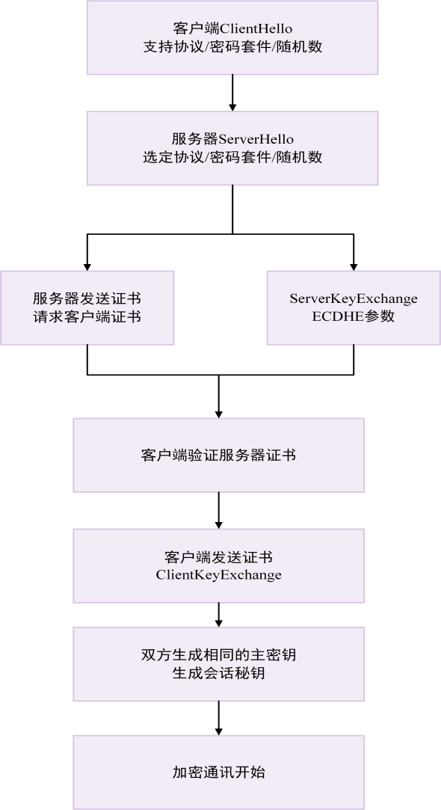
图5 双向证书认证流程图
7.2.2 接入层通信应采用双向身份认证，并结合设备硬件标识、SIM 卡绑定或数字证书实现唯一可信接入。
a. 认证与密钥协商：
系统必须基于数字证书等可信凭证，在连接建立时执行严格的双向身份验证与安全的密钥交换流程。此过程旨在实现两个核心目标：
身份可信：确认通信对端的身份是合法且被授权的。
密钥安全：协商出一个仅通信双方知晓的、短暂的会话密钥。
b. 前向安全性保障：
所有认证与密钥协商过程必须确保前向安全性。这意味着每次会话都应使用不同的临时密钥对来协商会话密钥。即使某个设备的长期私钥在未来泄露，也无法利用它来解密历史上已被截获的通信数据，极大限制了密钥泄露带来的破坏范围。
c. 密钥硬件级保护：
对于车端、充电桩等关键设备，其用于认证的核心私钥必须存储在硬件安全模块（HSM）或同等级别的安全芯片中。HSM能确保私钥永远不以明文形式出现在设备存储中，所有密码运算均在硬件内部完成，从而从根本上防御针对文件系统的密钥窃取和物理探测攻击。密钥在HSM中的保护方式，其安全边界可如下图所示

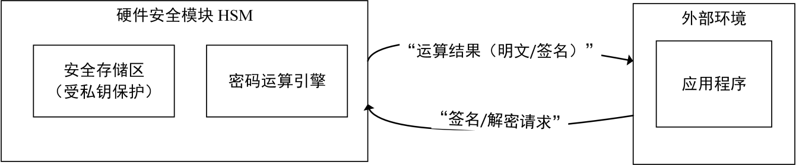
图6 安全边界示意图

7.3 协议与防护机制
7.3.1 系统应优先采用国家或行业标准的安全通信协议。
7.3.2 协议设计应具备抗重放、防伪造、防中间人攻击能力，并支持时间戳和数字签名机制。
7.3.3 跨平台或跨区域的接口调用应启用数字签名、时间戳与防重机制，防止非法访问与篡改。

7.4 远程访问与维护安全
7.4.1 远程运维和调度通道应通过 VPN 或专线接入，禁止未加密或未认证的远程访问。
7.4.2 系统应采用零信任架构或访问白名单机制，对远程运维人员和设备实施严格控制。

7.5 数据链路层与物理层安全
7.5.1 无线通信安全
对于使用无线技术的通信环节（如车-桩通信），除应用层加密外，应利用其内置的安全特性，如SIM卡的认证、安全配对、空口加密等，形成纵深防御。
7.5.2 近场通信安全：对于车桩之间的近场通信（如蓝牙、RFID、星闪等），应启用其安全模式，如使用星闪安全配对或LE Secure Connections for Bluetooth，防止通信窃听和中间人攻击。
启用强安全配对模式：如采用星闪SLE通信，应使用“预配置共享密钥PSK”、“通行码输入”、“口令验证”或“数字比较”的方式进行安全配对；如采用蓝牙通信，强制使用LE Secure Connections配对方式。两种模式提供了强大的双向认证和防中间人攻击能力，从根本上解决了旧版本蓝牙在配对过程中的安全缺陷。
通信加密：在成功认证和配对后，后续的所有通信数据帧也必须使用会话密钥进行加密，确保通信的机密性，防止通信窃听。
通信完整性保护：在成功认证和配对后，后续的所有通信数据帧必须使用会话密钥进行完整性保护，防止通信数据被篡改。
信号中继攻击防护：对于基于信号强度的解锁场景（如被动进入系统），应采用具备测距能力的技术，通过精确计算信号飞行时间来验证设备距离，有效防御攻击者使用信号放大器或中继器对车-桩通信进行劫持的中继攻击。
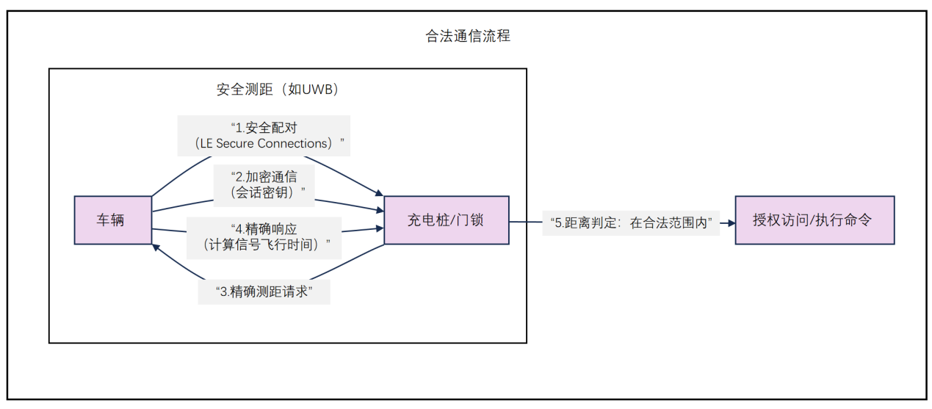
图7 合法安全通信防护图

7.6 持续监控与入侵检测
7.6.1 网络流量异常检测：在各安全域边界部署网络入侵检测系统（NIDS）或利用防火墙的深度包检测（DPI）功能，建立通信基线模型，实时检测异常流量。
建立通信基线：系统应通过机器学习或静态策略，学习并建立正常业务场景下的网络流量行为基线，包括但不限于协议类型、端口、数据包大小、通信频率与时段等。
实时异常检测：基于已建立的基线，实时检测偏离正常模式的异常流量。典型的检测场景包括：来自单一IP的端口扫描行为、旨在耗尽系统资源的DDoS洪水攻击、不符合标准格式的协议违规报文、以及可能表明设备被控或心跳机制被利用的异常高频心跳等。
自动化响应：检测系统应与防火墙等防护设备联动，一旦发现高置信度的攻击流量，可自动下发策略进行临时阻断或流量限制，实现动态防护。
7.6.2 安全事件日志与审计
所有网络设备、安全设备、服务器及终端应记录详细的安全日志（如认证成功/失败、策略变更、异常连接等），并集中收集到安全信息与事件管理（SIEM）系统进行关联分析，实现安全事件的可追溯和及时告警。
集中化日志管理：将所有分散的安全日志统一收集到安全信息与事件管理（SIEM）系统中。SIEM系统负责对海量日志进行标准化、聚合和归一化处理。
关联分析与态势感知：SIEM系统利用关联分析引擎，将来自不同源头的事件进行关联。可将一次失败的VPN登录尝试、紧随其后的成功登录以及该账户在内部的异常数据访问行为关联起来，从而识别出单一的、复杂的攻击链条。这为安全团队提供了全局的安全态势感知能力。
可追溯与及时告警：通过集中化的日志存储，任何安全事件均可实现完整的取证溯源。同时，系统应预设针对不同风险等级事件的告警规则，通过短信、邮件或内部协同平台等方式，及时通知安全运维人员，确保对安全事件的快速响应与处置。
  - 安全测试要求
为验证车网融合系统是否满足本文件规定的技术要求，应开展相应的安全测试。测试应在模拟真实业务场景的受控环境中进行，覆盖本文件定义的各项技术要求。

8.1 身份认证与访问控制测试
应验证系统对各类接入主体的身份认证机制，包括唯一身份标识、双向认证、多因子认证及失败处理机制的有效性。同时，应测试基于角色的访问控制（RBAC）策略，确保最小权限原则得以执行，并对账户生命周期管理及权限分离进行验证。具体测试项见附录C.1。

8.2 数据安全测试
应检查系统的数据分类分级策略是否明确并得以实施。通过流量捕获和存储介质分析，验证敏感数据在传输和存储过程中的加密措施。通过篡改数据报文，验证系统的完整性校验机制。同时，应模拟数据丢失场景，测试数据备份与恢复流程的有效性。具体测试项见附录C.2。

8.3 网络通信安全测试
应验证网络安全域划分及边界防护措施的有效性。通过抓包分析，确认各通信链路采用了指定的安全协议。应测试系统的抗重放、防伪造等协议防护能力，并验证远程运维通道的安全性。同时，应测试数据链路层与物理层的安全措施，包括近场通信的安全配对模式与抗中继攻击能力，以及入侵检测系统的告警能力。具体测试项见附录C.3。

- （资料性）
具体安全测试项认证因子

认证因子 | 类型 | 使用场景 | 规范要求 | 时效性 | 潜在风险
口令密码 | 知识型 | 用户登录 | 密码应符合强度要求（长度、复杂度等）。  定期更换密码，建议每90天更换一次。 | 会话有效期：≤24小时 | 密码泄露、字典攻击
数字证书 | 持有型 | 企业内网、设备认证等敏感操作 | 证书应基于公钥基础设（PKI）进行管理。  证书需定期更新和撤销。 | 证书有效期：1-3年  单次认证：≤24小时 | 证书泄露、伪造
SIM卡绑定 | 持有型 | 移动设备认证，支持移动端登录和设备接入 | 应确保SIM卡与设备绑定时使用的安全传输协议加密。  SIM卡信息应受到加密保护。 | SIM卡有效期：长期有效  会话认证：≤8小时 | SIM卡被克隆、伪造
硬件安全模块（HSM） | 持有型 | 高敏感度操作（如金融交易、系统管理） | 硬件模块应符合国际安全认证要求，如FIPS 140-2。  HSM密钥管理需支持硬件隔离。 | 密钥有效期：1-2年  单次操作认证：≤1小时 | HSM损坏、非法访问
生物识别（指纹、人脸识别） | 生物型 | 移动设备登录、终端访问等低风险操作 | 生物特征数据应加密存储，并通过安全算法进行验证。  应避免生物数据的泄露风险。 | 会话延续：≤4小时 | 数据泄露、伪造生物特征
动态令牌（TOTP） | 持有型 | 短时间内需要频繁认证的场景（如二次验证） | 动态令牌应由安全生成工具生成（如硬件令牌或APP）。 | 30秒（令牌有效期） | 重放攻击、令牌泄露
- （资料性）
数据分类分级和加密算法

数据级别 | 分类类型 | 典型数据示例 | 存储与传输加密要求 | 推荐加密算法
一级（公开级） | 公共信息 | 交通路况公开数据、气象信息等 | 可明文存储，可使用HTTPS传输 | SM4-GCM、SM3
二级（内部级） | 系统运行数据 | 车联网设备状态、车辆运行数据等 | 宜加密存储、传输加密 | SM4-GCM、SM3
三级（敏感级） | 个人信息 | 车主身份、手机号、车牌号、驾驶行为定位轨迹 | 宜加密存储、端到端传输加密 | 身份认证：SM2  业务传输：AES-256-GCM、SM4-GCM
四级（重要级） | 车辆控制与安全数据 | ECU控制指令、刹车/加速控制数据、远程升级包、V2X通信密钥 | 宜使用硬件安全模块（HSM）加密存储与签名 | 身份认证：SM2  业务传输：AES-256-GCM、SM4-CBC
五级（核心级） | 平台安全与关键算法 | 车辆加密密钥体系、算法参数、云平台访问密钥 | 宜采用硬件级安全隔离（HSM/TEE），密钥分级管理 | 身份认证：SM2、SM9  业务传输：AES-256-GCM、SM4-GCM
- （规范性）
具体安全测试项

C.1 身份认证与访问控制测试项
- C.1.1 身份认证
a) 尝试使用伪造身份标识或重复身份标识的设备接入系统，验证系统是否拒绝。
b) 使用中间人攻击工具拦截车-桩、桩-平台通信，验证客户端与服务端是否均对对方证书进行有效性验证。
c) 尝试仅使用密码登录需要多因子认证的管理员账户，验证系统是否拒绝登录。
d) 模拟连续五次以上的非法登录尝试，验证系统是否按策略触发账户锁定和告警。
- C.1.2 访问控制
a) 使用普通用户账户尝试调用管理员接口（如修改平台配置），验证系统是否返回权限不足的错误。
b) 检查系统用户列表，确认不存在默认账户或已停用的冗余账户。
c) 触发需要双人复核的重要操作（如修改计费费率），验证流程是否强制执行。
d) 执行一次越权访问尝试，检查审计日志中是否生成了包含操作主体、客体、时间、结果等要素的可追溯记录。
C.2 数据安全测试项
- C.2.1 数据分类与分级
a) 抽查数据库中的个人信息字段（如手机号），验证是否按要求进行了脱敏展示。
b) 审查系统的数据分类分级策略文档，验证是否明确划分了敏感数据、一般业务数据和公开数据的范围，并为各级别数据制定了相应的保护要求；核对策略文档中的数据分级是否与附录B的数据分类分级表一致。
- C.2.2 数据加密与存储
a) 使用网络抓包工具截获用户登录、支付等过程的报文，验证传输的敏感数据是否被加密。
b) 尝试物理访问或通过漏洞读取后台数据库文件，验证存储的密码、密钥、个人敏感信息等是否为密文。
c) 检查系统中使用的加密算法配置（包括传输加密和存储加密），验证是否存在已知不安全算法（如MD5、SHA-1、DES、3DES、RC4等），确认所有加密算法均符合国家密码法及商用密码规范要求，且与附录B中各数据级别推荐的加密算法一致。
- C.2.3 数据完整性与校验
a) 使用代理工具拦截并篡改充电指令中的功率值，然后放行，验证桩端或平台是否因完整性校验失败而拒绝执行。
- C.2.4 数据备份与恢复
a) 模拟主数据库故障，要求受测方执行恢复流程，验证数据能否在规定时间内恢复到可用状态。
b) 尝试非授权访问备份服务器或备份介质，验证访问控制和加密措施是否有效。
C.3 网络通信安全测试项
- C.3.1 安全架构与分区
a) 从办公网尝试直接访问核心生产网的数据库端口，验证防火墙或隔离设备是否有效阻断。
- C.3.2 通信加密与认证
a) 使用抓包工具分析车-桩通信，验证是否采用TLS 1.3或同等级别的安全协议。
b) 配置测试客户端使用自签名证书尝试与平台建立连接，验证平台是否拒绝。
c) 配置测试客户端使用已过期或已吊销的证书尝试与平台建立连接，验证平台是否拒绝，确认证书有效期检查和吊销状态查询机制的有效性。
d) 使用证书主体名称（如域名、IP地址）与目标服务器实际地址不匹配的合法有效证书尝试建立TLS连接，验证系统是否因主体名称不匹配而拒绝连接，确认证书主体名称校验机制的有效性。
e) 使用抓包工具分析各通信链路TLS握手过程中协商的密码套件，验证密钥交换算法是否为ECDHE等具备前向安全性的算法；尝试强制客户端仅提供不支持前向安全性的密码套件（如RSA密钥交换），验证服务端是否拒绝握手。
f) 使用未绑定合法硬件标识或未绑定SIM卡的测试设备尝试接入系统，验证系统是否拒绝该设备的接入请求，确认设备硬件标识绑定和SIM卡绑定等唯一可信接入机制的有效性。
g) 检查车端、充电桩等关键设备的私钥存储方式，验证用于认证的核心私钥是否存储于硬件安全模块（HSM）或同等级别的安全芯片中；尝试通过软件接口或文件系统读取私钥，验证私钥是否无法以明文形式导出。
- C.3.3 协议与防护机制
a) 捕获一个合法的远程启动充电请求，并将其重放，验证系统是否因缺少有效的防重放机制而重复执行指令。
b) 使用代理工具拦截跨平台接口调用报文，篡改报文内容（如修改调度参数或充电指令）后转发至接收方，验证接收方是否因数字签名校验失败而拒绝处理该报文。
c) 构造携带过期时间戳的接口调用请求发送至目标平台，验证系统是否因时间戳超出有效窗口而拒绝处理该请求。
- C.3.4 远程访问与维护安全
a) 尝试从公网直接SSH或远程桌面连接到运维服务器，验证访问是否被拒绝，且所有合法访问均通过VPN或堡垒机进行。
b) 使用不在访问白名单中的设备或IP地址，通过VPN通道尝试接入运维管理系统，验证零信任架构或访问白名单机制是否有效拒绝该访问请求。
- C.3.5 数据链路层与物理层安全
a) 对车-桩间蓝牙近场通信进行安全测试，验证是否启用LE Secure Connections等强安全配对模式，且配对后的数据帧是否使用会话密钥加密传输。
b) 在近场通信场景中，使用信号中继设备模拟中继攻击，验证系统是否具备基于信号飞行时间的测距校验能力，能够识别并拒绝超出合理距离范围的通信请求。
c) 对使用蜂窝网络（如4G/5G）的车-桩或桩-平台无线通信链路，验证是否启用了SIM卡认证和空口加密机制；尝试使用未经认证的SIM卡或未激活空口加密的设备接入无线网络，验证系统是否拒绝该接入。
- C.3.6 入侵检测
a) 使用Nmap等工具对系统边界进行端口扫描，验证入侵检测系统（NIDS）或SIEM平台是否能及时产生告警。
b) 使用攻击模拟工具对系统边界发起持续性异常流量（如模拟DDoS攻击），验证入侵检测系统是否自动联动防火墙等防护设备下发临时阻断或流量限制策略，确认攻击流量是否被有效遏制。
c) 在不同安全设备上依次触发具有关联性的安全事件（如先从某一IP地址触发多次VPN登录失败，再从同一来源触发内部系统的异常数据访问行为），验证SIEM系统是否能够通过关联分析识别出该攻击链条，并生成相应的关联告警。

